บทที่ 2
ทฤษฏีที่เกี่ยวข้อง

  - ทฤษฏีเกี่ยวกับระบบติดตามงาน
    - ระบบติดตามงานคืออะไร
ระบบติดตามงาน คือ องค์ประกอบทางธุรกิจ (Business Component) ซึ่งจะสามารถอธิบายถึงแนวความคิดและวิธีการปฏิบัติงานในองค์กร หรืออธิบายง่าย ๆ คือกระบวนการทำงานต่าง ๆ ในการดำเนินงานในองค์กรให้ประสพผลสำเร็จตามความต้องการ โดยธรรมชาติของหน่วยงานต่าง ๆ ในองค์กรจะมีกระบวนการทำงานและความต้องการไม่เหมือนกัน ระบบติดตามงานจะเป็นตัวช่วยสร้าง นิยามของกระบวนการทำงาน( Workflow Definition ) ที่บ่งบอกถึงขั้นตอน กฎ ความเกี่ยวข้อง ขอบเขตการรับผิดชอบของผู้กระทำ(Actor) ในกระบวนการการทำงานในหน่วยงานต่าง ๆ ในองค์กร จะมีกระบวนการการทำงานของตนเอง และอาจจะมีการเชื่อมโยงกับหน่วยงานอื่น ๆ ในองค์กร ซึ่งแล้วแต่การจัดแบ่งองค์กรและการจัดการกระบวนการทำงาน
กระบวนการการทำงานของระบบติดตามงาน จะประกอบไปด้วย แนวทาง กฎ ระเบียบ ข้อบังคับในการทำงาน กิจกรรมต่าง ๆ ที่เกิดขึ้นในกระบวนการทำงาน โดยจะมีลำดับในการดำเนินการตามการบริหารงานขององค์กร ตัวอย่างกระบวนการที่เกิดขึ้นเป็นประจำในองค์กร เช่น การขอลาหยุดงานในองค์กร ๆ หนึ่ง อาจจะมีแนวทางการปฏิบัติ ดังนี้
- พนักงานทำการเขียนใบลา
- ส่งต่อขออนุมัติผู้บังคับบัญชาหน่วยงาน
- เมื่อผู้บริหารทำการอนุมัติเรียบร้อยแล้วจะส่งต่อไปยังฝ่ายบุคคล
- เมื่อฝ่ายบุคคลอนุมัติเพื่อให้การลาหยุดนั้นสมบูรณ์และเก็บเอกสารลงในคอมพิวเตอร์
ขั้นตอนต่าง ๆ ที่ยกขึ้นมากล่าวจะเป็นกระบวนการลาหยุดของพนักงาน ซึ่งจะทำให้เห็นภาพมากขึ้นในเรื่องของระบบติดตามงานซึ่งกระบวนการลาที่ได้กล่าวนั้นอาจจะถูกออกมาเป็นกฎ ระเบียบขององค์กร เมื่อพนักงานต้องการจะลา ก็ต้องปฏิบัติตามกฎระเบียบที่วางไว้
    - การนำเอาคอมพิวเตอร์มาใช้ในระบบติดตามงาน
ในการทำงานปกติในองค์กรนั้นปัญหาที่พบกันบ่อยก็ คือ ไม่ทราบว่างาน ที่เข้าสู่กระบวนการตอนนี้ดำเนินการไปถึงไหน ติดอยู่ที่ไหน ทำไมเกิดความล่าช้า ปัจจุบันการใช้งานคอมพิวเตอร์ นั้นไม่ได้ใช้แบบ แสตนท์อโลน (Standalone) อีกต่อไป จะเป็นการทำงานแบบเชื่อมโยงเป็นเครือข่ายทั้งในและนอกองค์กร ทำให้เกิดแนวความคิดที่จะนำเอาระบบคอมพิวเตอร์มาใช้ เพื่อทำให้ระบบการติดตามการทำงานต่าง ๆ สามารถทำงานได้ง่ายขึ้น ตรงจุดนี้จึงได้มีการนำเอาคอมพิวเตอร์มาใช้งานเพื่ออำนวยความสะดวกและรวดเร็วในการทำการส่งงาน หรือ เอกสารจากบุคคลหนึ่งไปยังบุคคลหนึ่งหรือบุคคลอื่นๆ ที่เกี่ยวข้องได้อย่างอัตโนมัติโดยผ่านกฎหรือเงื่อนไขบางอย่างที่ได้ตั้งไว้เพื่อทำให้กระบวนการเหล่านั้นบรรลุวัตถุประสงค์ของธุรกิจ และอำนวยความสะดวกในการติดตามงานต่าง ๆ ในองค์กรเพื่อจะทราบได้ว่า ณ. ขณะนี้กระบวนการทำงานอยู่ในขั้นตอนใด
    - ระบบติดตามงานสามารถแก้ปัญหาต่างๆ ที่กล่าวมาได้อย่างไร
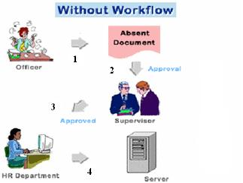
รูป 2-1 กระบวนการทำงานที่ไม่มีระบบติดตามงาน
จากรูปด้านบนพบว่าในกระบวนการทำงานจำเป็นจะต้องมีการส่งเอกสารต่างๆไปยังแผนกหรือบุคคลต่างๆ (ขั้นตอนที่ 1, 2, 3) ซึ่งจำเป็นต้องใช้ทรัพยากรมนุษย์ในการทำงานดังกล่าว ทำให้กระบวนการทำงานพบกับปัญหาต่างๆ เช่น งานเอกสารที่วุ่นวาย เกิดการสูญหายของเอกสารระหว่างทำงาน ไม่สามารถติดตามขั้นตอนการทำงานได้ ความล่าช้าในการติดต่อระหว่างหน่วยงาน เป็นต้น

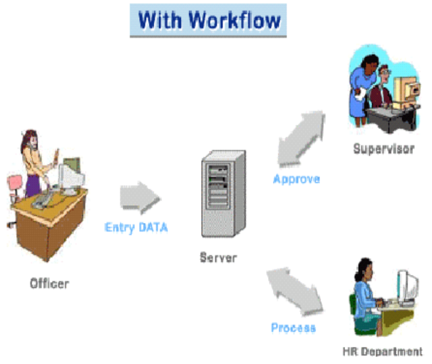
รูปที่ 2-2 การนำระบบติดตามงานมาใช้ในกระบวนการทำงาน
จากรูปด้านบนพบว่าเมื่อเราทำการใช้งานระบบติดตามงานจะสามารถปรับปรุงงานกระบวนการทำงานได้ดีขึ้น ลดความล่าช้าในการส่งงานจากบุคคลหนึ่งไปบุคคลหนึ่ง สามารถช่วยในการติดตามงานได้ว่างานนั้นอยู่ในขั้นตอนใด เพราะกระบวนการทำงานทุกขั้นตอนที่เกี่ยวกับบุคคลหรือแผนกจะกระทำและบันทึกการทำงานผ่านคอมพิวเตอร์ทั้งหมด

    - โปรแกรมระบบติดตามงาน
โปรแกรมคอมพิวเตอร์หรือซอฟต์แวร์ระบบติดตามงานที่จะนำมาใช้ในองค์กร ปัจจุบันนี้มีอยู่มาก แต่พอจะแบ่งออกเป็นประเภทหลัก ๆ ได้ 2 ประเภท
- ซอฟต์แวร์หรือโปรแกรมที่ถูกเขียนขึ้นมาเพื่อใช้ในองค์กรเอง
- ซอฟต์แวร์หรือโปรแกรมที่มีอยู่ในตลาด และสามารถนำมาใช้งานได้ทันที หรือสามารถที่จะนำมาพัฒนาให้เกิดเป็นระบบงานของตนเอง
โปรแกรมระบบติดตามงานมีได้หลายชนิด คือ
- Product เน้นงานทางด้านงานประจำที่มีจำนวนมากๆ และซ้ำซ้อน เป็นงานง่ายๆ มี 2 แบบดังนี้
- Autonomous workflow Engines คือซอฟแวร์หลายๆตัวมารวมกัน ซึ่งซอฟแวร์แต่ละตัวทำงานเฉพาะทาง แต่ต้องทำงานร่วมกันโดยมีระบบติดตามงานตัวใดตัวหนึ่งเป็นตัวควบคุม
- Embedded Workflow คือระบบติดตามงานที่ฝังตัวอยู่ในโปรแกรมอื่นอีกที่หนึ่ง ดังนั้น Embedded Workflow ไม่สามารถทำงานด้วยตัวมันเองได้ มันจะต้องทำงานร่วมกับซอฟแวร์ที่เรียกว่า Surrounding เช่น ERP
- Administrative จะทำงานที่ไม่ใช่ Routine และมีความซับซ้อนมาก หรือมีขั้นตอนมากๆและไม่สามารถทำงานมากๆได้
- Collaborative คือเน้นให้พนักงานมาทำงานร่วมกัน เช่น Share Information หรือที่เรียกว่า Groupware เป็นต้น
- Ad-Hoc คือระบบติดตามงานง่ายๆที่ User สามารถนำมาใช้งานเองได้ เช่น E-Mail
    - แนวทางในการเลือกใช้โปรแกรมระบบติดตามงาน
ถ้าเราจะเลือกโปรแกรมที่สามารถใช้เป็นระบบติดตามงานมาใช้ในองค์กร เราควรจะพิจารณาสิ่งต่าง ๆ ดังต่อไปนี้ เพื่อที่จะเลือกโปรแกรมที่เหมาะสมกับองค์กรของเรา
1. ความสามารถที่จะนำมาใช้ได้ตรงกับกระบวนการทำงานในองค์กร หรือสามารถที่จะพัฒนาเพิ่มเติมตามที่ต้องการ
2. ระบบความปลอดภัย เป็นเรื่องที่สำคัญมากในเรื่องของระบบ ติดตามงานโดยโปรแกรมที่พบนั้นจะมีระบบการป้องกันอยู่ 2 แบบดังนี้
2.1 ระบบความปลอดภัยในระดับระบบปฏิบัติการ นั่นก็คือโปรแกรมระบบติดตามงานตัวนี้ การกำหนดสิทธิต่าง ๆ ในกิจกรรม ของผู้ใช้ไปผูกติดกับระบบปฏิบัติการ ซึ่งถ้าระบบปฏิบัติการที่ใช้มีจุดอ่อนในเรื่องของการให้สิทธิ ก็จะทำให้เกิดความไม่ปลอดภัยในการใช้งาน
2.2 ระบบความปลอดภัยในโปรแกรม โปรแกรมที่นำมาใช้เป็นระบบติดตามงานบางตัว จะมีการกำหนดสิทธิต่าง ๆ ในตัวของโปรแกรม ต่างหาก โดยบางตัวสามารถกำหนดสิทธิมาก บางตัวกำหนดได้แค่บางส่วน
3. การใช้งานจะต้องง่าย และไม่ซับซ้อน
    - ประโยชน์ของการนำเอาระบบติดตามงานมาใช้ในองค์กร
ประโยชน์ขององค์กรเมื่อมีการนำเอาระบบมาใช้ในองค์กร พอสรุปได้ดังนี้
1. ลดการใช้ทรัพยากรการนำเอาระบบติดตามงาน มาใช้จะช่วยลดกระดาษจากเดิมที่มีการใช้กระดาษในการดำเนินกิจกรรม เมื่อนำเอาระบบติดตามงานมาใช้จะทำให้การใช้กระดาษจะลดน้อยลง นอกจากนี้ยังจะลดเวลาในการทำกิจกรรมต่าง ๆ ในกระบวนการลงจากเดิมที่เป็นอยู่
2. การติดตามงานต่าง ๆ สามารถดำเนินการได้อย่างรวดเร็ว จากเดิมถ้าเราดำเนินการต่างๆ ตามกระบวนการ บางครั้งเราจะไม่ทราบว่าตอนนี้กระบวนการดำเนินการไปถึงไหน บางครั้งกระบวนการ อาจจะหยุดชะงักโดยไม่ทราบสาเหตุ เมื่อติดตามอาจจะต้องใช้เวลาในการติดตาม แต่เมื่อเรานำเอาระบบ Workflow มาใช้จะทำให้ทราบว่าตอนนี้นั้นกระบวนการได้ดำเนินการไปถึงใคร หรือหน่วยงานไหน เมื่อเกิดการล่าช้าหรือหยุดชะงัก ก็สามารถที่จะติดตามในจุดที่หยุดชะงักได้ทันที
3. การให้บริการต่าง ๆ ในองค์กร จะทำได้รวดเร็ว โดยเฉพาะองค์กรทางธุรกิจที่จะต้องแข่งขันกับเวลา การนำเอาระบบติดตามงานมาใช้จะทำให้ขั้นตอนต่าง ๆ รวดเร็วขึ้น การให้บริการต่าง ๆ ก็จะรวดเร็วขึ้น
  - การทำงานของภาษาจาวาที่ใช้ในโครงงานนี้
จากหลักการของ Model View Controller ซึ่งเป็นการแยก Object ของการเก็บข้อมูล (Model) Object ที่แสดงข้อมูล (View) และ Object ที่ใช้ในการติดต่อกับผู้ใช้ (Controller) ออกจากกันอย่างชัดเจน ซึ่งการแบบนี้สามารถทำให้ง่ายต่อการแก้ไขโปรแกรม แต่ละส่วนของ Model View หรือ Controller สามารถแก้ไขได้อย่างอิสระ เช่น เราสามารถแก้ไข View โดยไม่ต้องแก้ไข Model เป็นต้น
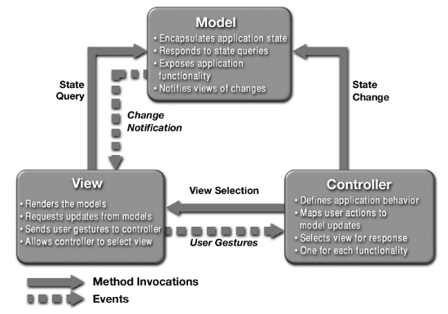
รูปที่ 2-3 ลักษณะการทำงานของ Model View Controller
จากรูป ดังกล่าวเราได้ทำการสร้างระบบติดตามงานตาม Model View Controller นี้โดยการดัดแปลงเพื่อมาใช้ให้เหมาะกับ โครงงานนี้ โดยในโครงงานนี้จะทำงานในลักษณะของเว็บแอ็พพลิเคชั่นโดยจัดการแบ่งส่วนตามหลักของวิธีการ Model View Controller โดยมีการใช้จัดแบ่งคอมโพเนนท์ต่าง ๆ ดังนี้
- โดยส่วนของ View ของระบบติดตามงานจะใช้หน้าเพจ jsp ทำหน้าที่ในการส่งค่า อินพุทที่ได้รับจากผู้ใช้ไปยังส่วนประมวลผลและแสดงผลลัพธ์ที่ได้รับจากส่วนประมวลผล
- ส่วนของ Controller ในโครงงานนี้จะใช้เทคโนโลยีคอมโพเนนท์ของจาวาที่ชื่อ javabean ในการคำนวณและประมวลผลของระบบติดตามงาน
- ส่วนของ Model ในโครงงานนี้จะใช้การเข้าถึงฐานข้อมูลโดยผ่านคลาสที่ใช้ในการเข้าถึงฐานข้อมูล โดยทุกคลาสที่จะต้องทำการเข้าถึงฐานข้อมูลจะต้องทำการติดต่อร้องขอการเข้าถึงฐานข้อมูลผ่านคลาสนี้เท่านั้น
ตัวอย่างการทำงานแบบนี้ เช่น การล็อกอินของผู้ใช้เข้ามาใช้งานระบบ โดยกรอก Username และ Password เพื่อทำการล็อกอินโดยทำงานผ่านหน้าเพจ jsp เมื่อผู้ใช้ทำ submit ข้อมูลหน้าเพจ jsp จะส่งการร้องขอไปยัง authenticate ที่ทำหน้าที่เป็น Controller เพื่อจะทำการตรวจสอบว่า User ที่ทำการล็อกอินเข้ามามีอยู่ในระบบหรือไม่โดย Controller จะทำการส่งการร้องขอไปยังส่วน Model เพื่อเข้าถึงส่วนการเก็บข้อมูลซึ่งทำการร้องขอไปยังคลาสที่ดูแลเข้าถึงฐานข้อมูลเมื่อได้รับข้อมูลมาแล้วก็จะทำการเปรียบเทียบกับข้อมูลที่ผู้ใช้ป้อนเข้ามาจากหน้าเพจ jsp เมื่อเปรียบเทียบเสร็จถ้ามีผู้ใช้นี้อยู่ในระบบและมีรหัสผ่านตรงกันจริงก็จะเปลี่ยน Page ไปสู่ส่วนพื้นที่การทำงานของผู้ใช้นั้น หรือถ้าผู้นั้นเป็นผู้ดูแลระบบก็จะไปยังพื้นที่ทำงานของผู้ดูแลระบบ เป็นต้น
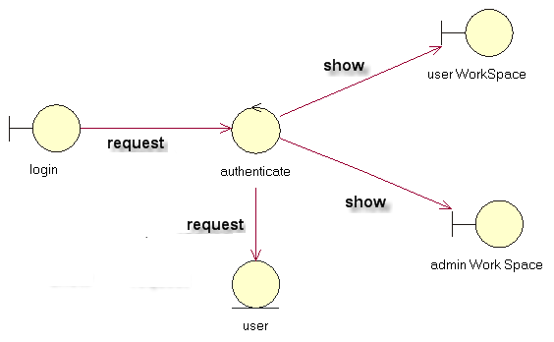
รูปที่ 2-4 การทำงานของระบบติดตามงานแบบ Model View Controller

